**Textos sitio web - FLOTARIUM**

Home

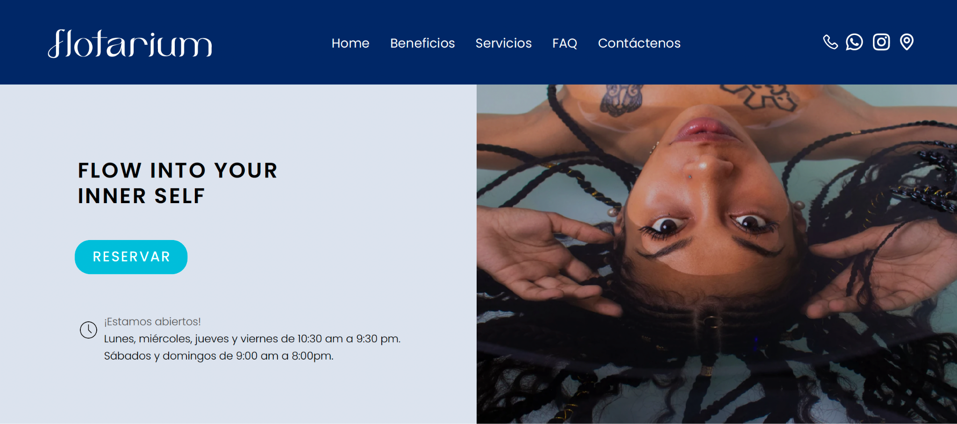

Titular:

**Flotarium**

Frase o slogan:

**Flow into your inner self**

Botón de contacto:

**Reservar**

Horario:

**¡Estamos abiertos!**

**Lunes,** **miércoles, jueves y viernes de 10:30 am a 9:30 pm**

**Sábados y domingos de 9:00 am a 8:00pm.**

**\*Martes cerrado.**

Beneficios

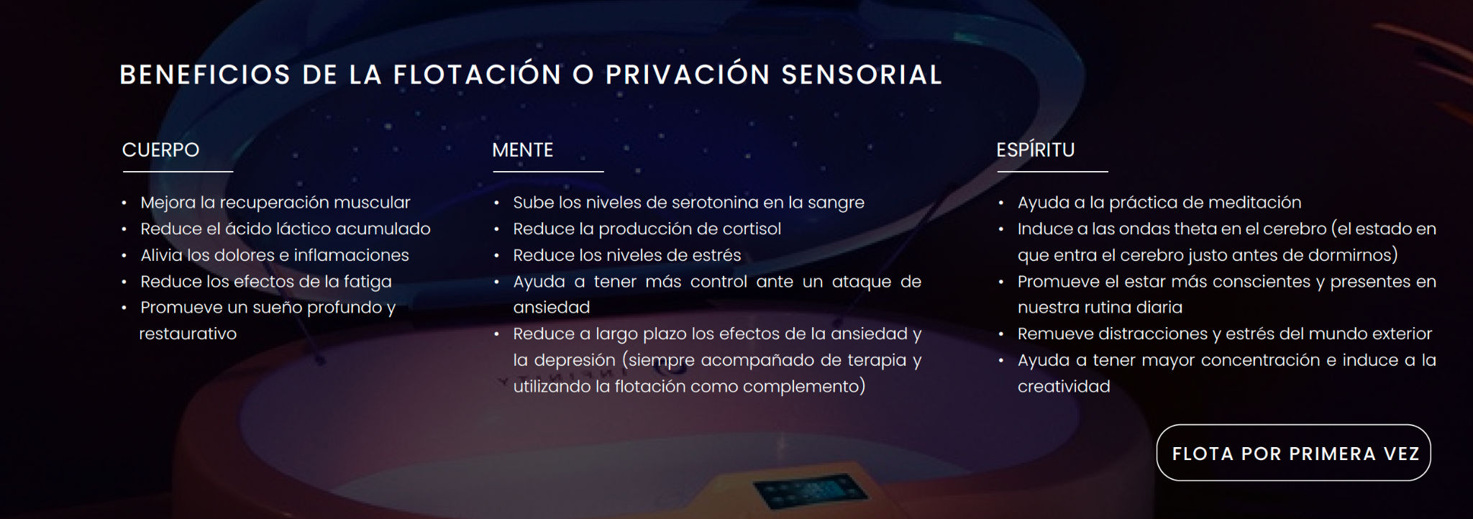

Titular:

**Beneficios de la flotación o privación sensorial**

Cuerpo:

* Mejora la recuperación muscular
* Reduce el ácido láctico acumulado
* Alivia los dolores e inflamaciones
* Reduce los efectos de la fatiga
* Promueve un sueño profundo y restaurativo

Mente:

* Sube los niveles de serotonina en la sangre
* Reduce la producción de cortisol
* Reduce los niveles de estrés
* Ayuda a tener más control ante un ataque de ansiedad
* Reduce a largo plazo los efectos de la ansiedad y la depresión (siempre acompañado de terapia y utilizando lla flotación como complemento)

Espíritu

* Ayuda a la práctica de meditación
* Induce a las ondas theta en el cerebro (el estado en que entra el cerebro justo antes de dormirnos cuando no estamos del todo despiertos pero tampoco dormidos)
* Promueve el estar más conscientes y presentes en nuestra rutina diaria
* Remueve cualquier distracción o estrés del mundo exterior
* Ayuda a tener una mayor concentración e induce a la creatividad

*+*

Botón con call to action:

**Flotá por primera vez**

**Reservá el paquete *Intro to Float***

Acerca de nosotros



Titular:

**Float into your inner self**

Texto:

**La flotación o privación sensorial, es una práctica donde en ausencia de los sentidos, nuestra atención se vuelve hacia adentro. Esto nos permite alcanzar altos niveles de meditación y la recuperación física de nuestro cuerpo.**

Botón:

**Conocé más**

Servicios

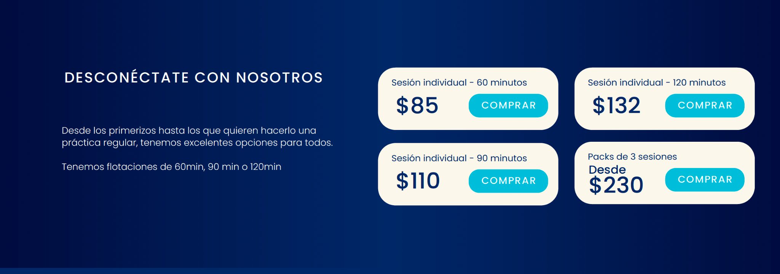

Titular:

**Desconéctate con nosotros**

Texto:

**Desde los primerizos hasta los que quieren hacerlo una práctica regular, tenemos excelentes opciones para todos.**

**Tenemos flotaciones de 60min, 90 min o 120min**

Botón:

**Comprá ahora**

-

**Sesiones Individuales**

1 sesión de 60min: $85

1 sesión de 90 min: $110

1 sesión de 120min: $132

**Packs**

Se pueden compartir sin límite de personas.

**Sesiones de 60 min**

* 3 sesiones de 60 minutos: $230 ($76.66 c/u)
* 6 sesiones de 60 minutos: $408 ($68 c/u)
* 10 sesiones de 60 minutos: $595 ($59.5 c/u)

**Sesiones de 90 min**

* 3 sesiones de 90 minutos: $297 ($99 c/u)
* 6 sesiones de 90 minutos: $528 ($88 c/u)
* 10 sesiones de 90 minutos: $770 ($77 c/u)

+

Texto que explique las reservas de los packs.

Preguntas frecuentes

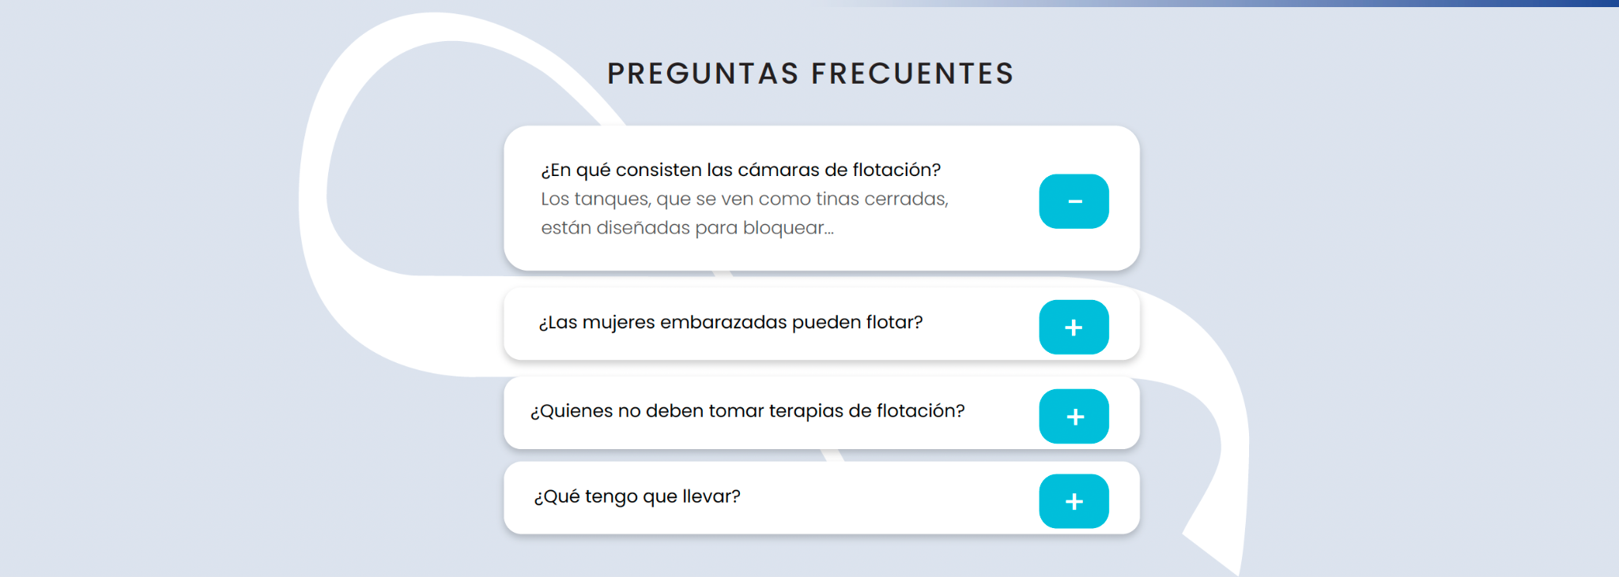

1. ¿En qué consisten las cámaras de flotación?

Los tanques, que se ven como tinas cerradas, están diseñadas para bloquear cualquier sonido o luz del exterior. Se llenan con 25cm de agua temperada a 34°C y 300 kg de sales Epsom (magnesio y oxigeno) eliminando la gravedad y ayudándolo a flotar sin ningún esfuerzo.

Después de unos minutos de quietud, se deja de sentir el agua y con esto restringimos los sentidos de la vista, olfato y tacto.

1. ¿Las mujeres embarazadas pueden flotar?

Si tu bebé está flotando, ¿porque vos no? Así que nuestra respuesta es sí.

Muchísimas mujeres embarazadas reportan que flotar les da un gran alivio contra la presión de la gravedad en la espalda y las ayuda a desinflamar las piernas.

*Recomendamos conversar siempre con su doctor antes de reservar la flotación.

1. ¿Quienes no deben tomar terapias de flotación?

Cualquier persona puede flotar, pero si usted tiene una condición médica especial deberá contar con la aprobación de su médico.

Además, no pueden flotar personas que:

* Tiñeron su cabello en los últimos 10 días
* Tienen tatuajes y/o piercings que aún no han sanado
* Presentan alguna herida abierta en la piel
* Tienen alguna enfermedad contagiosa como influenza, COVID-19, etc.

1. ¿Qué tengo que llevar?

Lo único que te pedimos traer es un par de medias, ya que se entra a las salas de flotación por higiene y hasta protocolo de silencio.

Siempre puedes traer tus productos de cuidado personal y tu vestido de baño, en caso de que quieras flotar usándolo.

1. ¿Me puedo ahogar en el tanque?

No, es prácticamente imposible ahogarse en una cámara de flotación. Al ser el agua tan densa, el cuerpo flota con completa facilidad. Incluso si nos quedamos dormidos, la profundidad del agua es tan baja, que no existe ningún peligro.

Contáctenos

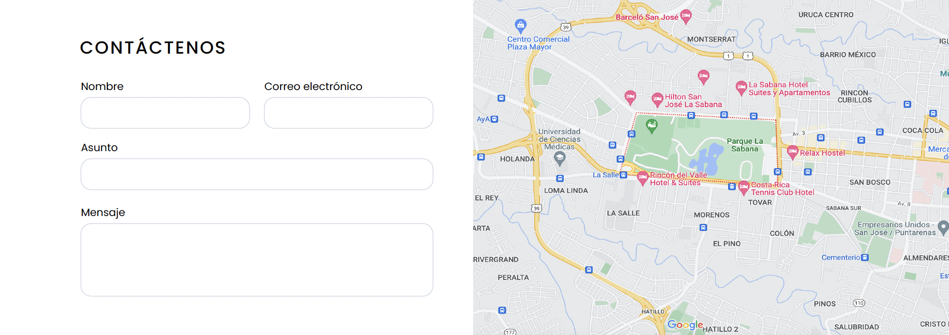

* *Contacto*
* *Contáctenos*
* *Nombre, Correo electrónico, asunto, mensaje*

Footer

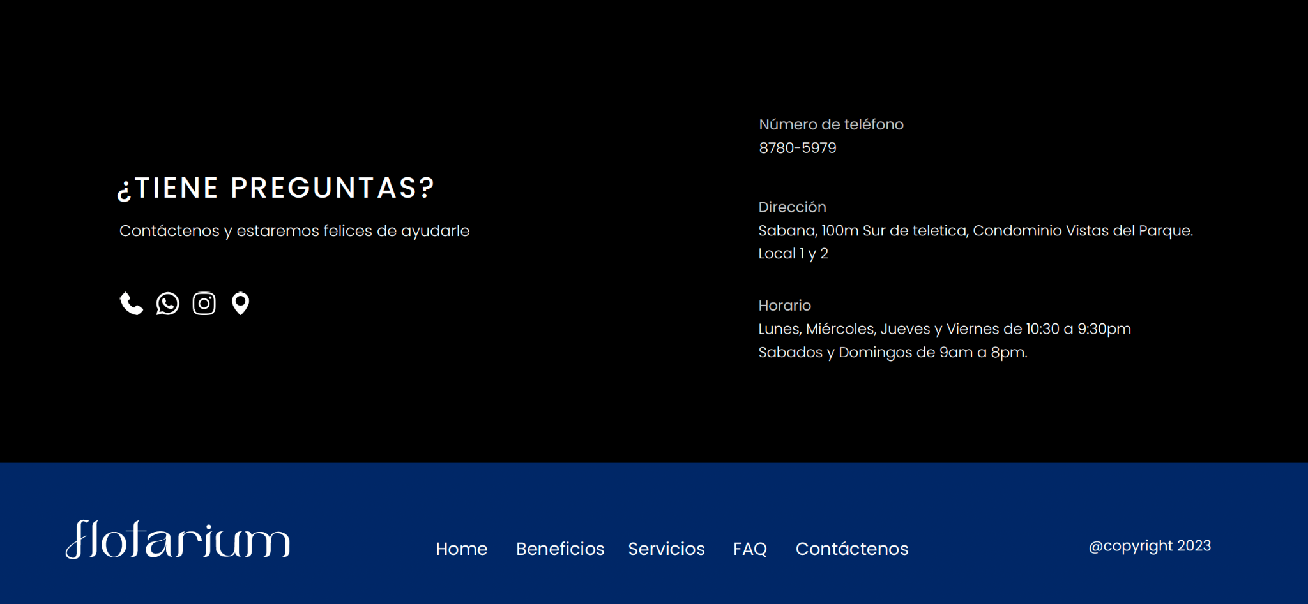

Texto:

***¿Tiene preguntas? Contáctenos y estaremos felices de ayudarle***

Teléfono:

**8780-5979**

*Dirección:*

**Sabana, 100m Sur de teletica, Condominio Vistas del Parque, local 1 y 2.**

Horario:

**Lunes, Miércoles, Jueves y Viernes de 10:30 a 9:30pm**

**Sabados y Domingos de 9am a 8pm.**

**Martes cerrado**

**Páginas de integración**

Servicios

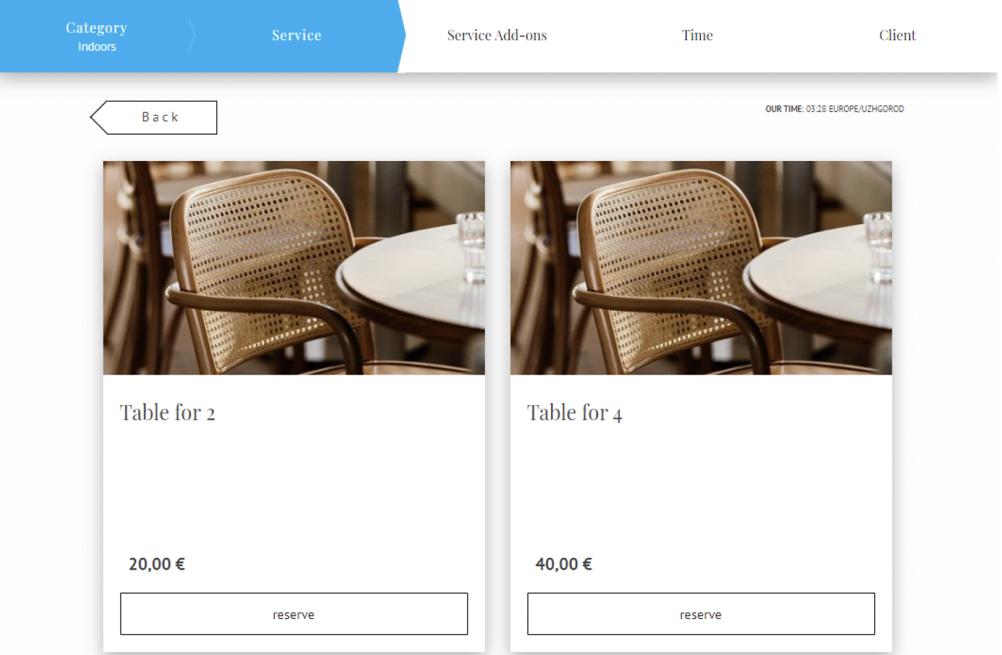

* *Atrás - Reservar*
* ***Intro to Float 60 min Precio $150***
* ***Intro to float 90min Precio $220***
* ***Sesion 60 min $85***
* ***sesión de 90 min $110***
* ***sesión de 120min $132***
* ***Pack de 3 60min $230***
* ***Pack de 6 60min $408***
* ***Pack de 10 60 min $595***
* ***Pack de 3 90min $297***
* ***Pack de 6 90min $528***
* ***Pack de 10 90min $770***
* ***Membresía básica $70***
* ***Membresía Plus $130***
* ***Membresía Premium $240***

Reserva

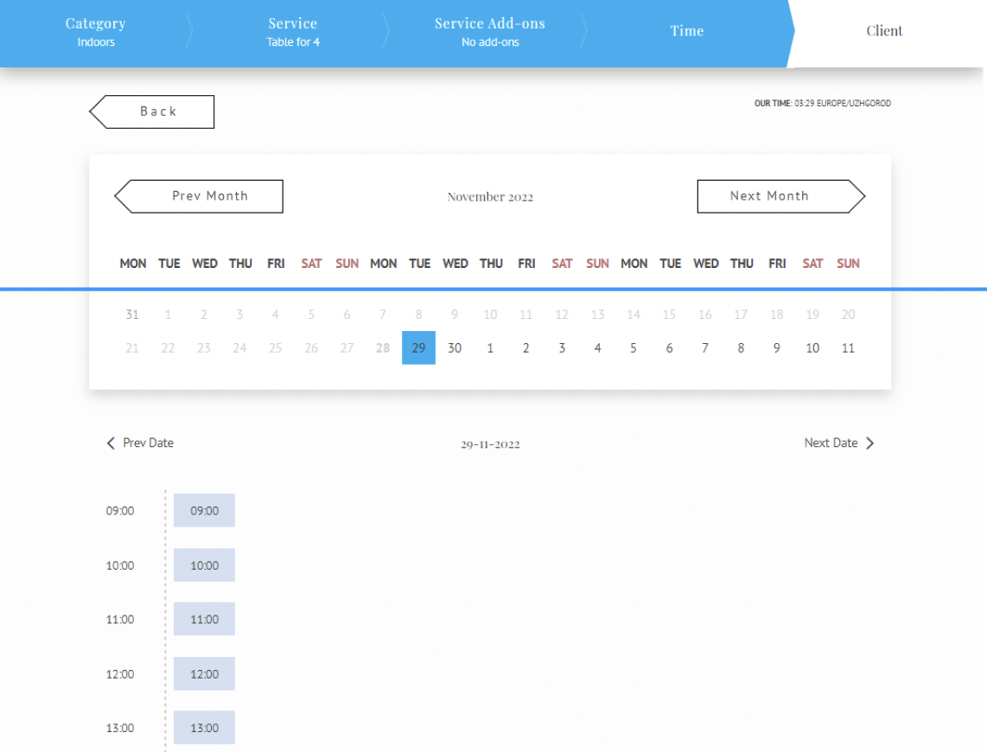

* *Incluir el texto que debemos colocar en las pestañas de los pasos.*
* *Atrás, siguiente semana, semana anterior*
* *donde dice prev date y next date se puede poner la fecha. ejemplo 10 de Enero y 12 de Enero si no se puede entonces que diga Mañana y Ayer.*

Pago

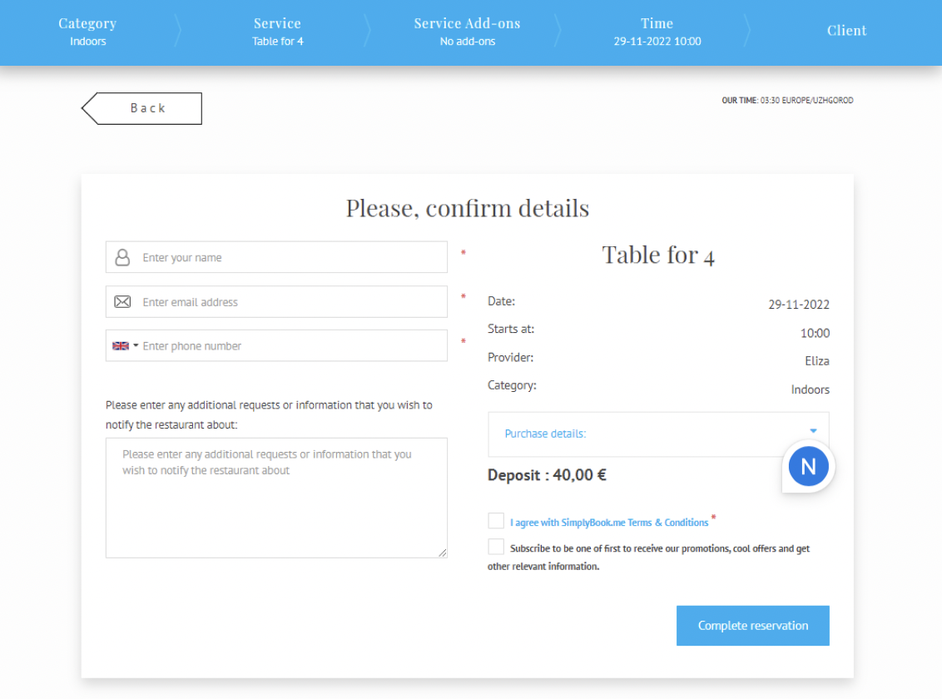

*Texto*

**Déjanos darte una experiencia única, contestando las siguientes preguntas:**

* *¿Cómo te sientes antes de ir a flotar?*
* *¿Qué beneficios le interesan de la flotación?*
* *¿Hay alguna solicitud especial o algo que debamos saber de usted?*

Después de la compra

**¡Bienvenides a Flotarium! Su reserva está lista.**

**Desde ya nos estamos preparando para darte la mejor experiencia.**

*Configurar el mail con el recibo, para que indique que debe reservar las demás flotaciones directamente en Flotarium - Y que se *puede compartir los packs.*